curso de cerrajeria
APERTURAS CRUCIFORMES

1° opción
cruciforme de arrimar
Como primer paso, para realizar una apertura en este modelo ,debemos retirar el bocallave .

Con este tipo de sistemas ,cuando tengamos que realizar una apertura por perdida de la llave, pasaremos
Directamente a romper la cerradura.
Realizaremos el primer agujero por arriba del ojo de llave, este deberá estar justo en el centro.
Será conveniente realizar la primer cavidad, con una mecha chica para luego agrandar con otras de mayo-
Mayores dimensiones( aplicando este procedimiento llegamos mas rápido al lugar deseado )

cerradura cruciforme con cilindro multipunto

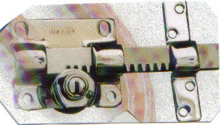

romperemos con la mecha en este lugar

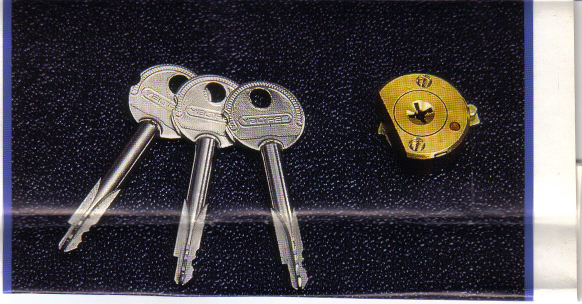

Dicho cavidad deberá ser de una línea ,en lo posible lo mas derecha posible ,la idea de este método será
Llegar hasta la estrella del mecanismo ,la cual es la que traba directamente al pasador.

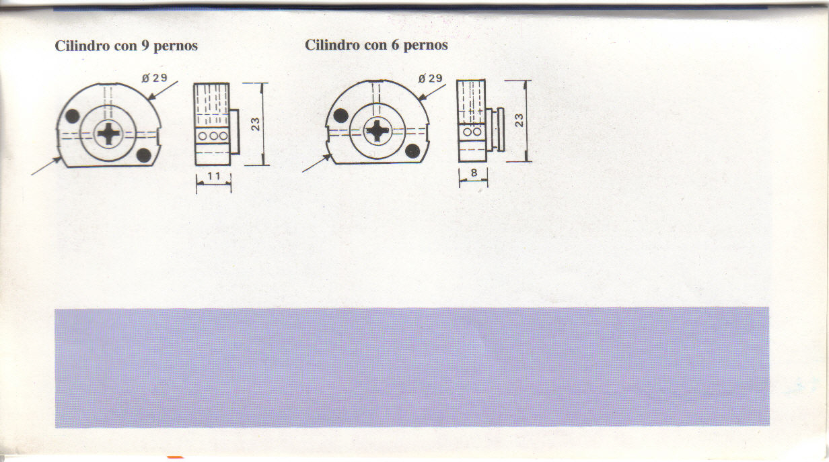

LUGAR QUE DEBERA ENTRAR LA MECHA

Una vez que lo hallamos realizado ,con la ayuda de una linterna miramos hacia el interior buscando visualizar
Los dientes del pasador.
Si no lo llegaran a distinguir , esto se deberá por la simple razón que de que la mecha perforo parte del pasador .
Pueden llegar a ver toda la zona plateada, pero se guiaran por los dientes de la corredera.
Ahora con la ayuda de un destornillador ,lo introducimos hasta chocar con el pasador.
Una vez que estemos en posición chocaremos con los dientes del mismo ,corriendo para el lado de la apertura

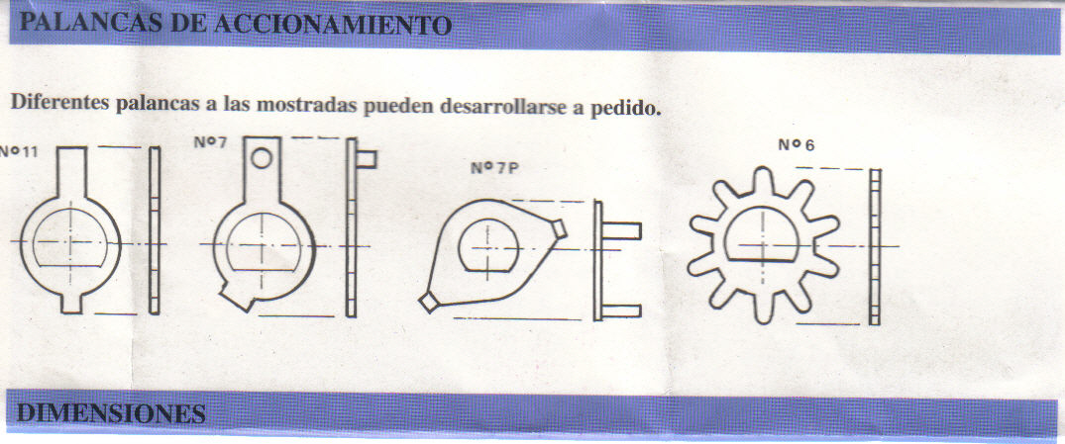

ROMPIENDO LA ESTRELLA LIBERAMOS AL PASADOR

ESTARA OCULTA ENTRE EL OJO DE LLAVE Y EL PASADOR

cruciforme de embutir

1° opción

Recordemos que este cerrojo se encontrara alojado dentro de la puerta como una simple cerradura.
comencemos.

Para realizar este tipo de aperturas tendremos que hacer un agujero justo arriba del cilindro, como si fuese
un modelo arrimar. .Una vez que tengamos realizado dicho orificio ,con la ayuda de una linterna pasaremos
a mirar dentro su interior, paso fundamental ante de realizar cualquier tipo de manipulación.

Lo que necesitamos hallar adentro , será la ubicación del puente, si no lo logramos verlo debemos realizar ,
otro agujero de mayor diámetro para que nos permita tener una mejor visualización.
Cuando lo hallamos ubicado simplemente tendremos que levantarlo para que destrabe el sistema del pasador,,
antes de bajarlo con el mismo destornillador ,lo correremos hacia su interior.

.

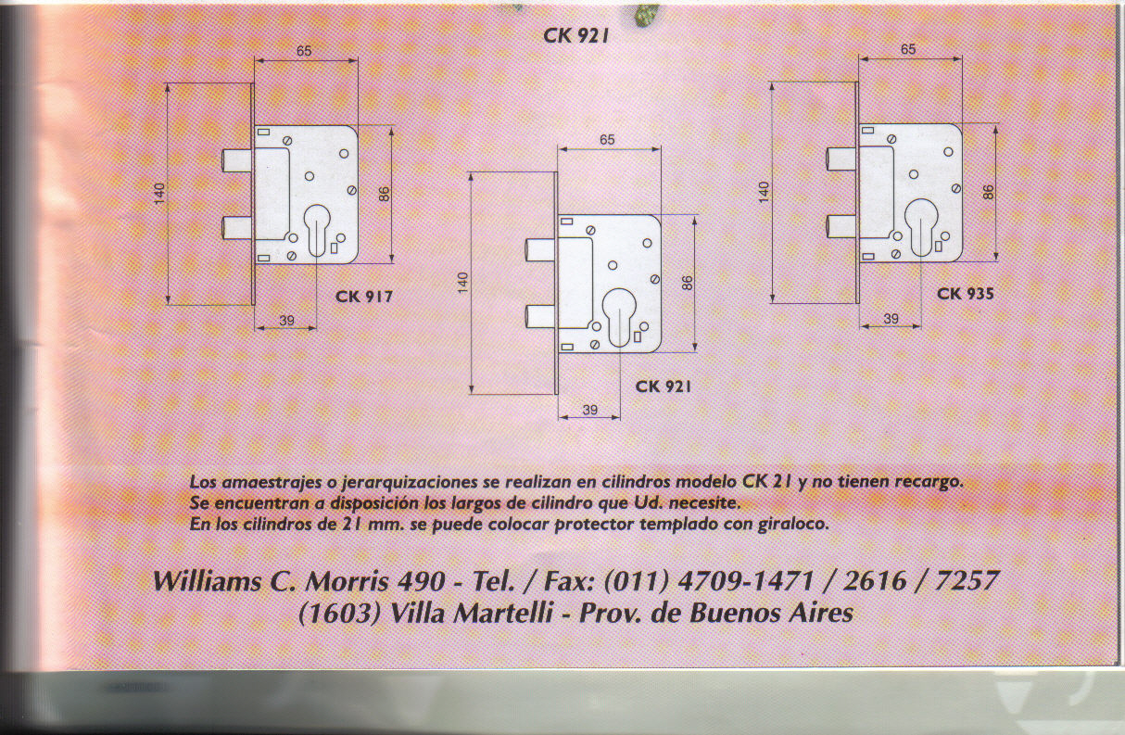

Cerrojo de embutir lugar donde deberemos romper la caja

Si por falta de experiencia no pueden llegar a realizar este tipo de apertura, aplicaremos los métodos
aprendidos con anterioridad.

Antes de llegar a este paso

1-ganzuado
2-entrar por arriba del cilindro
3-rotura de los pernos
4-rotura total o parcial de cilindro

.

